

***Základní škola a Mateřská škola Opava–Malé Hoštice - příspěvková organizace***

**Dvořákova 37, 747 05 Opava – Malé Hoštice**

V Opavě-Malých Hošticích 8. 7. 2021

20/2021

|  |
| --- |
| Truhlářství Ladislav Džemla  747 28 Služovice 187  IČ: 44194714  Mobil: +420 608 039 347  E-mail: [dzemla.l@seznam.cz](mailto:dzemla.l@seznam.cz) |

**Objednávka:**

Na základě vaši nabídky objednáváme: zhotovení a montáž skříní z lamina do učeben základní školy v celkové hodnotě 73 568,- Kč s DPH.

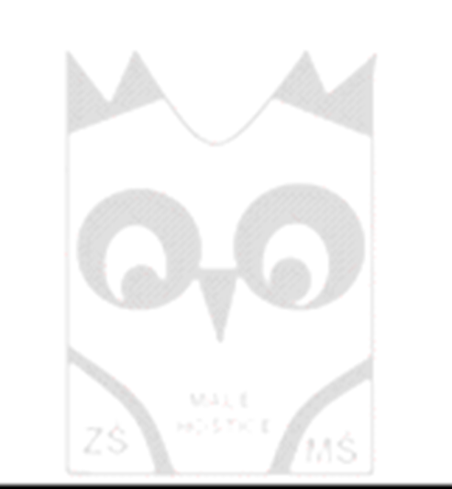

Děkujeme za kladné vyřízení naší objednávky. Mgr. Marcela Rončková

ředitelka školy

Tel: 553 765 151 / 739 479 886 IČO: 70999368 e-mail: reditel@skolamalehostice.cz

ČÚ: 181709659/0300 ID: w9wmf6f